Використання карикатури як історичного джерела
на уроках історії у 10-11 класах.
В умовах інтелектуалізації та гуманізації сучасного суспільства змінюються і зміст, і форми викладання історії. Об’єктивно акценти зміщуються на розвивальний потенціал дитини і, відповідно до принципів розвитку, пріоритетним стає її інтелектуальний капітал, який буде залежати від рівня знань, компетенцій, мотиваційної активності і здатності реалізовувати креативні ідеї.
Для формування історичного мислення необхідно повноцінно використовувати різноманітні джерела, а особливо такі унікальні як фотографії, рекламу, плакати, карикатури на історичні події або політичних діячів. Ілюстративний матеріал відіграє провідну роль у формуванні предметних компетентностей з історії. Крім матеріалів підручника, вчитель може сам ширше використовувати ці джерела на уроках.
Автор вважає необхідним зупинитися на деяких аспектах використання карикатури у дослідницькій діяльності здобувачів освіти на уроках історії.
- Карикатура (від італійського слова «перебільшення») - це жанр образотворчого мистецтва, який у сатиричній або гумористичній формі зображає соціальні, суспільно-політичні, побутові явища, реальних осіб або характерні типи людей.
Вважаю, що використання карикатури у викладанні історії у 10-11 класах набуває особливого сенсу. Починаючи з ХХ століття карикатура переходить внутрішні державні межі, набуває міжнародного, політичного характеру та відображає всі найважливіші внутрішньо - і зовнішньополітичні події. В умовах загострення суспільно-політичних проблем у країнах Європи та Азії широке поширення набула плакатна карикатура, призначена для підняття патріотичних настроїв населення, формування суспільної думки, для підтримки або нищівної критики урядів та політиків. Сатира стає пропагандистською зброєю влади в тоталітарних державах, в умовах розгортання «холодної війни».
Карикатура в прямому сенсі цього поняття не могла вільно існувати в СРСР, бо не відповідала вимогам соціалістичного реалізму. Саме тому цікавим є вивчення як іноземних карикатур на радянську дійсність, так і радянських і іноземних на одні і ті ж суспільно-політичні явища.
Свідченням гостроти карикатури як унікального явища сучасного інформаційного суспільства є «карикатурний скандал» кінця 2005 – початку 2006 року, який переріс у релігійний та міжкультурний конфлікт, викликаний публікацією 12 карикатур різних авторів на пророка Мухаммада в одній з газет Данії. Карикатури були передруковані в газетах 50 інших країнах світу, що загострило конфлікт: в акціях протесту загинуло понад 100 чоловік. Данський прем'єр-міністр визнав скандал найбільшою кризою у Данії з часів Другої світової війни.
Методична цінність карикатури для вчителя в тому, що вона створює яскравий образ, дозволяє отримати уявлення про думки та настрої, позиції людей у свій час, коротко і яскраво резюмує суть історичного чи суспільного явища, події.
У той же час необхідно брати до уваги, за своєю суттю карикатури не можуть бути об’єктивними, їх потрібно аналізувати ретельно і в комплексі з іншими джерелами. Вони не дають точної кількісної характеристики процесів історичного розвитку, а допомагають виявити основні тенденції епохи.
Карикатуру треба вміти «прочитати», щоб зрозуміти і оцінити. Максимальне сприйняття карикатури досягається, якщо глядач володіє інформацією про реалії тогочасної політичної ситуації, міжнародної обстановки, добре розпізнає образи політиків, явища економіки чи культури.
Сама «розшифровка» карикатури стає важливим інтелектуальним процесом, який актуалізує раніше отримані знання, доповнює їх «смаком» епохи, допомагає учням подивитися на явище як на «емоційний образ», створений художником, відчути авторську позицію та розставлені акценти.
Вважаю, що у старших класах ця робота повинна мати системність і цілісність. Епізодична робота з карикатурою як історичним джерелом має незначний ефект. У ЗНО-2017 з історії України одним із цікавих завдань, запропонованих випускникам, була хронологічна послідовність карикатур. Це завдання піднімало цілий пласт компетентностей: «прочитати» кожну з чотирьох карикатур, проаналізувати їх, віднести певне явище до відповідного періоду історії, а потім розташувати їх у послідовності.
Найбільш повний і послідовний аналіз карикатури пропонує Мороз П. В.(3)
Пам’ятка. Як аналізувати карикатуру?
- Розгляньте уважно карикатуру. Яка дата її створення? Якій історичній події чи якому явищу вона присвячена?
- Чи упізнаєте ви персонажів карикатури? Завдяки чому? Що вони роблять? Як одягнені? Наскільки реалістично чи гіперболізовано зображені персонажі? Якими засобами це досягається?
- Опишіть предмети, зображені на карикатурі. Наскільки реалістично чи нереалістично вони зображені?
- Визначте символи, використані в карикатурі. Що вони означають? Чому художник помістив їх у малюнок?
- Що означає підпис під карикатурою? Чи збігається він з сюжетом малюнку? Яке ставлення відображає автор до персонажів чи події?
- Які ідеї та політичні погляди, на ваш погляд, сповідує автор малюнку? За чим це можна визначити? Чи згодні ви з інтерпретацією персонажів, подій, явищ, яку подає автор?
- Що ви знаєте про цю історичну подію, явище, зображених на карикатурі історичних осіб з інших джерел інформації?
- Яку нову інформацію ви отримали під час аналізу карикатури? Як вона співвідноситься з попередніми знаннями?
Цікаво те, що універсальний алгоритм до аналізу карикатур важко підібрати. Сатиричний жанр наскільки різноманітний і непередбачуваний, тому вчитель може сам підбирати запитання до карикатури, враховуючи її зміст і особливості.
Пропоную свої наробки з досвіду роботи з карикатурами на уроках історії України та всесвітньої у 10-11 класах.
10 клас. Тема: Передумови виникнення Першої світової війни. Війна та її наслідки.
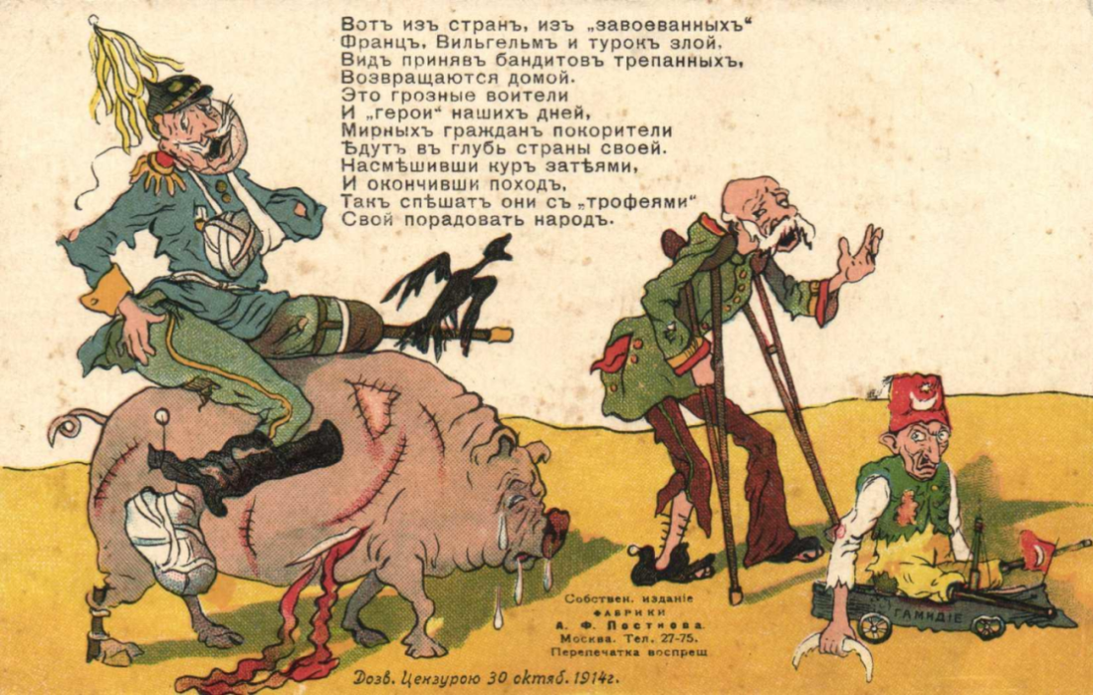
Завдання 1. Російська карикатура надрукована у жовтні 1914 року. Прочитайте текст до неї і поясніть, наслідки яких подій Першої світової вона відображає?

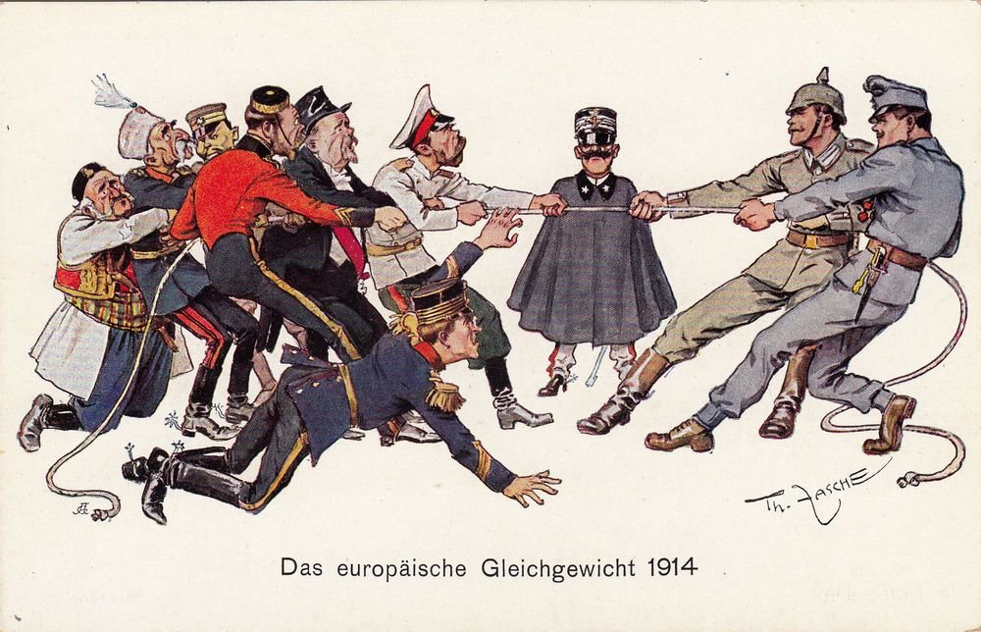
Завдання 2. Чи упізнаєте ви персонажів карикатури? Завдяки чому? Що означає підпис під карикатурою? Чи збігається він з сюжетом малюнку? Яке ставлення відображає автор до персонажів, враховуючи те, що це німецька карикатура?
«Європейська рівновага 1914»

Завдання 3. Чи відносяться дані карикатури до однієї події Першої світової війни? Наведіть не менш ніж три аргументи. (встановіть зображену історичну особу у контексті подій, дату, зміст чи наслідок події)
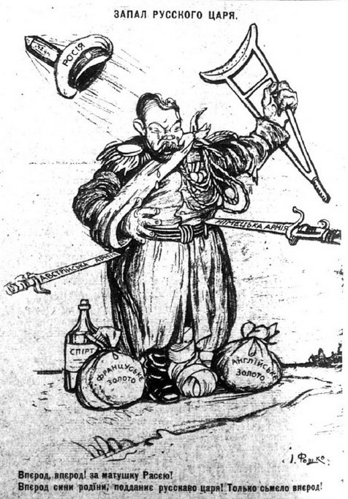
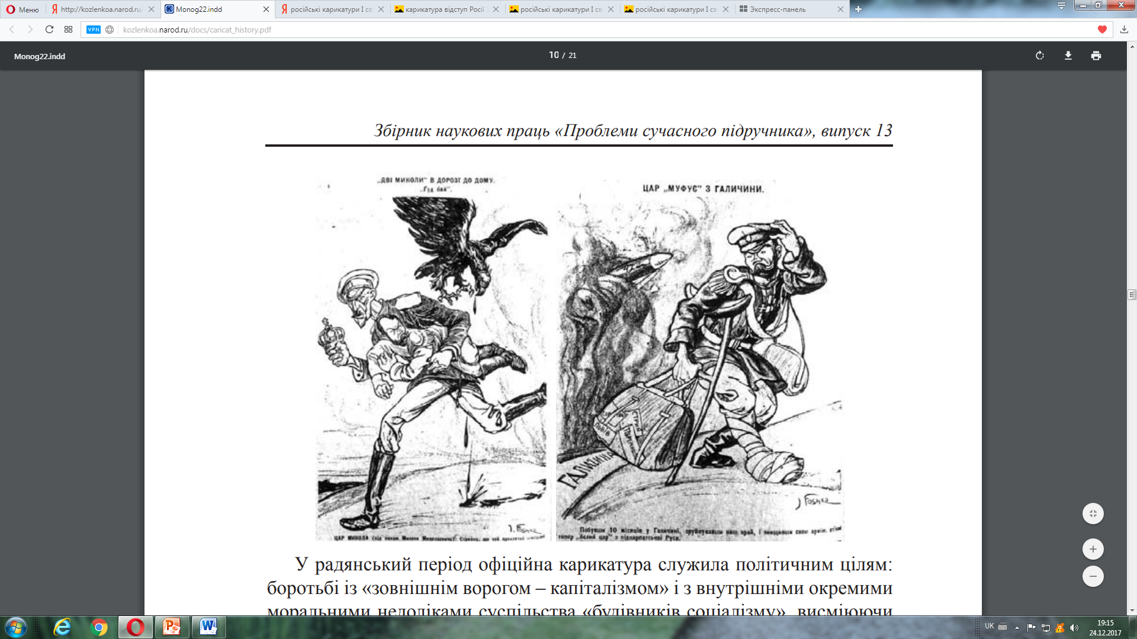

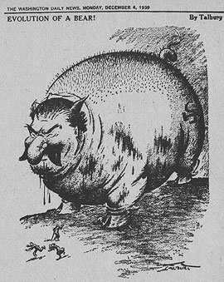
10 клас. Тема: Великі репресії 30-х рр.
Завдання 1. Як інформація, отримана під
час аналізу карикатур, співвідноситься
з іншими історичними джерелами?

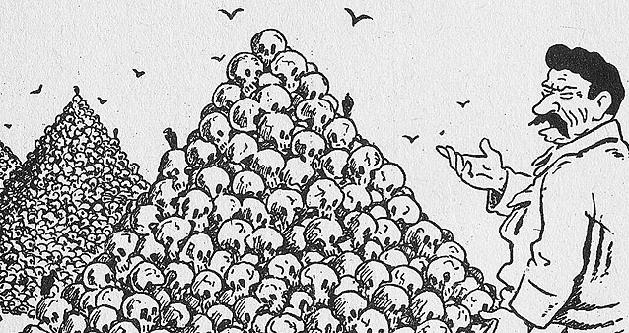

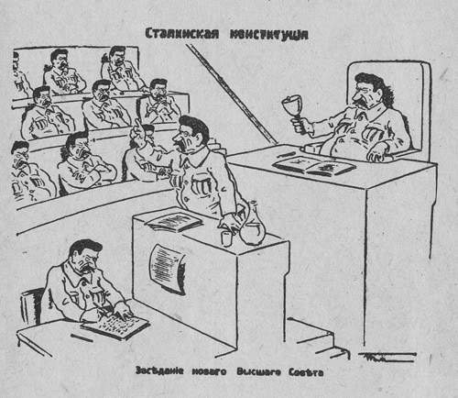
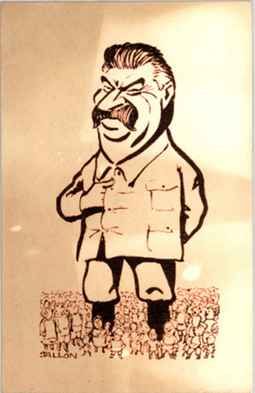
Завдання 2. Які явища, тенденції радянського суспільно-політичного життя 30-х р.р. відображають карикатури? Якими засобами користується художник?

11 клас. Тема: Причини радянсько-німецького зближення (весна 1939 р.) та радянсько-німецького пакту про ненапад.
Завдання 1. Придумайте підписи до кожної з карикатур і узагальнюючу для всіх. Підпис повинен точно відображати зміст і ідею кожної з карикатур.
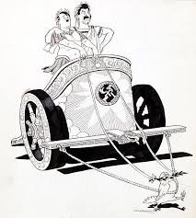
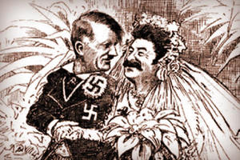
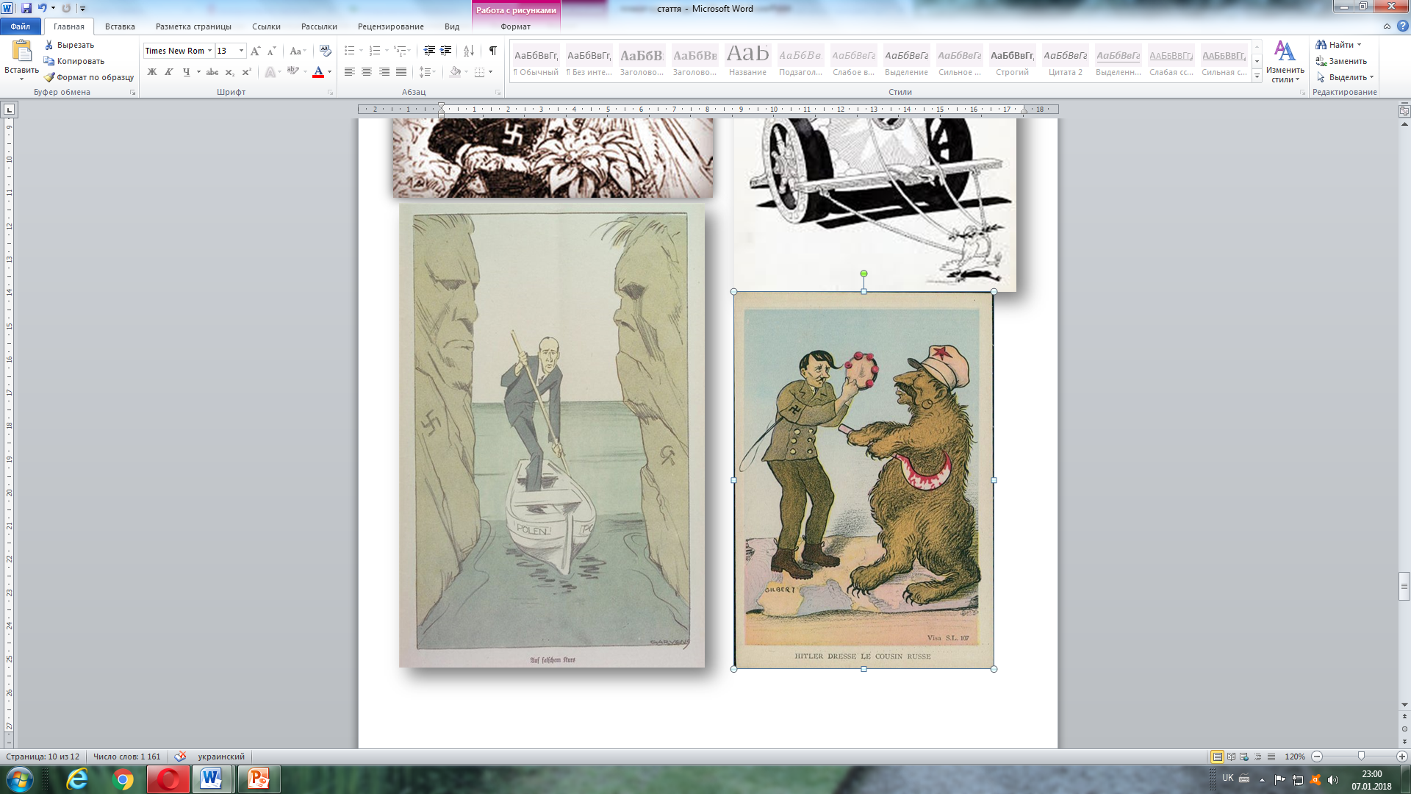

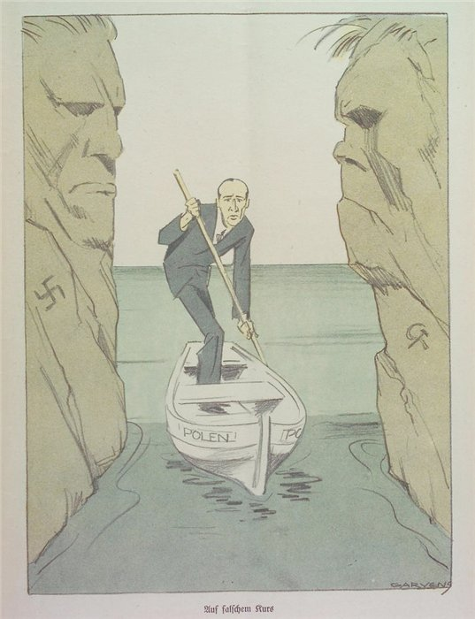

11 клас. Тема: Характеристика військових дій Другої світової війни на першому етапі війни 1939 - червень 1941 рр.
Завдання 1. Які події відображають дані карикатури? До якого періоду вони відносяться? Якими засобами передано дії держав-агресорів?
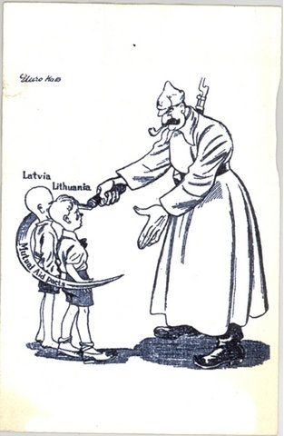
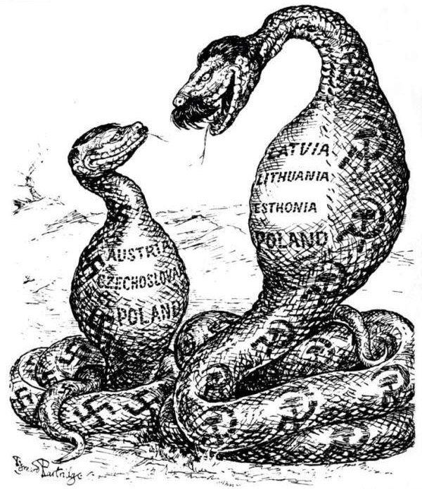

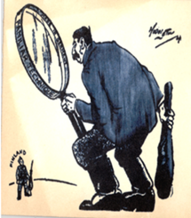
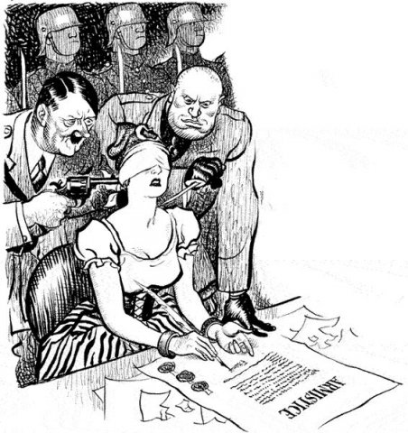
11 клас. Тема: США в 60-70 рр. ХХ ст. Внутрішня та зовнішня політика адміністрацій Дж. Кеннеді, Л. Джонсона, Р. Ніксона.
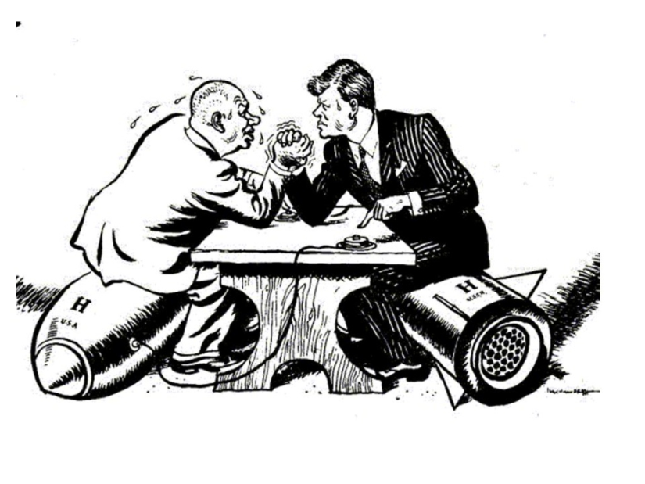
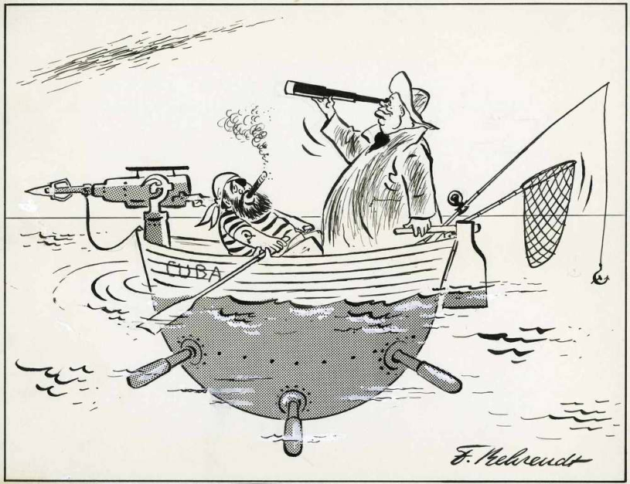
Завдання 1. Яку подію відображають карикатури? Назвіть реальні історичні постаті? Визначте концепцію кожного малюнка. Чи є серед них радянська? Поясніть думку.

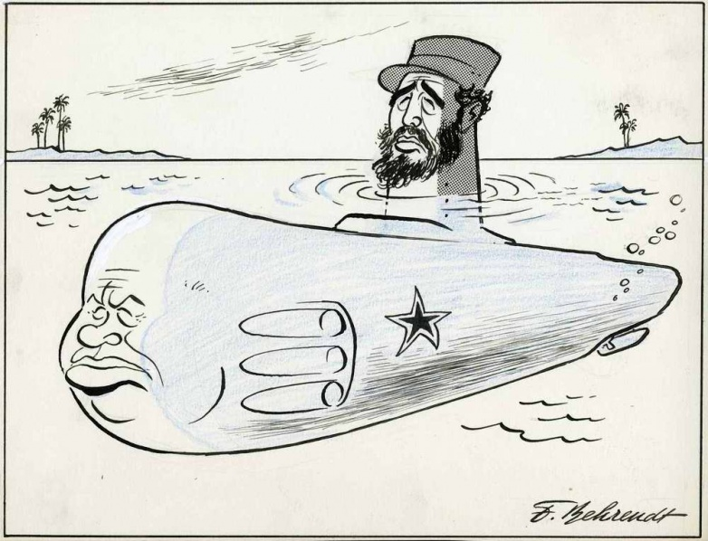

Завдання 2. Прочитайте самостійно матеріал підручника щодо «Уотергейтського скандалу» і поясніть зміст даних карикатур.
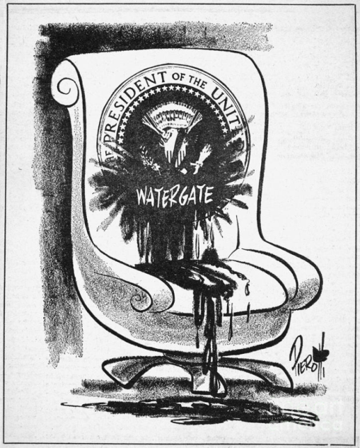
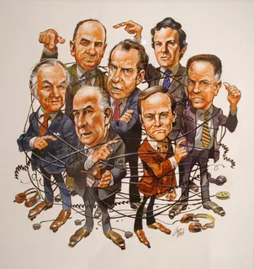

11 клас.Тема: Країни Західної Європи (1945 –поч. ХХІ ст.). Велика Британія.
Практична робота для уроку узагальнення знань в групах.
Кожна група детально опрацьовує одну з карикатур за алгоритмом даним раніше, а потім знайомлять всіх з результатами своєї роботи. Умовою є аргументація з використанням фактичного, хронологічного матеріалу, приклади, висновки, правильне і точне використання понять і термінів.
Карикатури підібрані так, щоб повторити важливі віхи історії Великої Британії після ІІ Світової війни: її зближення з США та ініціювання створення НАТО (карикатура 1); особливі партнерські стосунки з США і реалізація плану Маршалла (карикатура 2); суть реформ М. Тетчер і їх неоконсервативна наближеність до рейганоміки (карикатура 4); подолання кризових явищ королівства, «оздоровчий» характер діяльності М. Тетчер для «хворої людини Європи», успіх у Фолклендській війні (карикатура 3). Додатковим завданням є визначення позицій авторів, бо дві карикатури (1,2) є радянськими.
- 2.
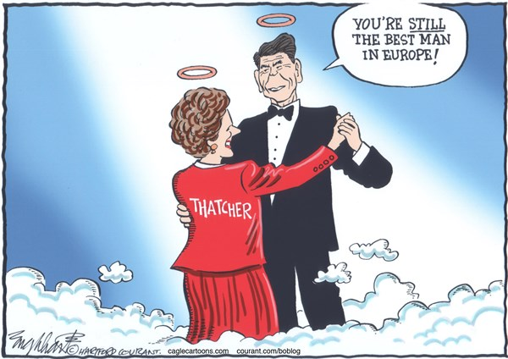
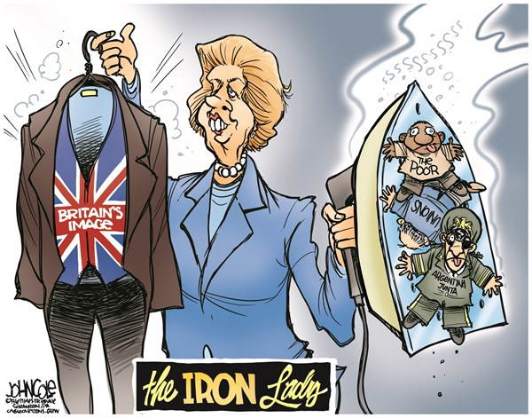
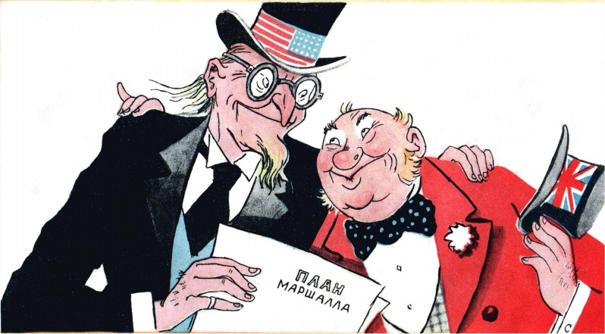
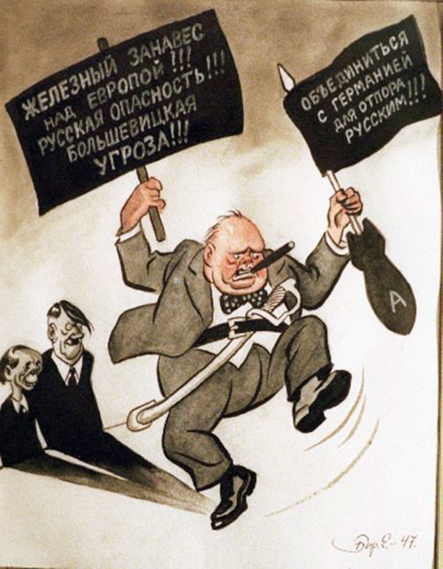
3.
4.«Ти все ще краща людина в Європі»
Таким чином, робота з карикатурами підвищує загальну освітню культуру старшокласників, вчить їх сприймати візуальні джерела, критично аналізувати, оцінювати і осмислювати як історичне джерело епохи.

Використана література.
- Мокрогуз О. Інтерпретація візуальних архівних матеріалів // http://shkola.ostriv.in.ua/publication/code-15B2A29AED02A/list-B65BB05F26
- Карикатура як історичне джерело // http://stud.com.ua/43724/istoriya/karikatura_istorichne_dzherelo
- Мороз П. В. Використання карикатур в шкільному підручнику історії (методика роботи в умовах дослідницького навчання) // http://lib.iitta.gov.ua/1599/1/Стаття_про_карикатури_Осн.pdf
- Соломонова В. И. Использование карикатуры на уроке истории // Молодой ученый. — 2014. — №20.2. — С. 49-51. — URL https://moluch.ru/archive/79/14023/

